UDU20241303

IIIIIlllIi IIIII I liliI I lilIi li li111111111111111

číslo smlouvy TSK: 5/24/1200/269/50

### SMLOUVA

**o uzavření budoucí smlouvy o zřízení věcného břemene uzavřená dle ustanovení** §

- **1785 a násl. zákona č. 89/2012 Sb., občanský zákoník** (dále jen **„Smlouva")**

**Článek** I.

### Smluvní strany

**Hlavní město Praha**

se sídlem Praha 1, Staré Město, Mariánské náměstí 2/2, PSČ 11O 00 IČO: 000 64 581, DIČ: CZ00064581, plátce DPH

### zastoupená Technickou správou komunikací hl. m. Prahy, a.s.

se sídlem Veletržní 1623/24, 170 00 Praha 7 - Holešovice IČO: 034 47 286, DIČ: CZ03447286, plátce DPH

zapsaná v obchodním rejstříku vedeném Městským soudem v Praze, spis. zn.: B 20059 zastoupená: Radkem Petráskem, pověřeným vedením obchodního oddělení,

na základě pověření ze dne 29. 11. 2023 bankovní spojení

na straně jedné (dále jen **„Budoucí povinný")**

a

### Filosofický ústav AV ČR, v. v. i.

se sídlem Jilská 361/1, Staré Město, 110 00 Praha 1 IČO: 67985955, DIČ: CZ67985955, plátce DPH

zastoupená: Petr Kitzler, Ph.O., DSc., ředitel bankovní spojení:

a

### Sociologický ústav AV ČR, v. v. i.

se sídlem Jilská 361/1, Staré Město, 110 00 Praha 1 IČO: 68378025, DIČ: CZ68378025, plátce DPH

zastoupená: Mgr. Jindřich Krejčí, Ph.D., ředitel bankovní spojení:

### Ústav dějin umění AV ČR, v. v. i.

se sídlem Husova 352/4, Staré Město, 11O 00 Praha 1 IČO: 68378033, DIČ: CZ68378033, plátce DPH

zastoupená: Doc. PhDr. Tomáš Winter, Ph.O., ředitel bankovní spojení:

na straně druhé (dále společně jen **„Budoucí oprávnění")**

(dále Budoucí oprávnění a Budoucí povinný společně též jako **„Smluvní strany")**

**Článek li.**

### Úvodní ustanovení

1. Budoucí povinný prohlašuje, že v době uzavření této Smlouvy je výlučným vlastníkem pozemků parc. č. **1107,** parc. č. **1117/2,** vše v katastrálním území **Staré Město,** obec Praha, které jsou zapsané v katastru nemovitostí u Katastrálního úřadu pro hlavní město Prahu, Katastrální pracoviště Praha, na listu vlastnictví č. **122** (dále jen **„Dotčená nemovitost"** bez ohledu na počet pozemků),
2. Budoucí oprávnění prohlašují, že v době uzavření této Smlouvy jsou podílovými spoluvlastníky pozemku parc. č. **381,** jehož součástí je stavba č.p. 236, Staré Město, adminis., v katastrálním území **Staré Město,** obec Praha, který je zapsaný v katastru nemovitostí u Katastrálního úřadu pro hlavní město Prahu, Katastrální pracoviště Praha, na listu vlastnictví č. **2858** (dále jen **„Panující pozemek").**
3. Budoucí oprávnění vybudují na části Dotčené nemovitosti **přesah budovy** -

### hydroizolační předstěna s provětrávanou vzduchovou mezerou (dále „Stavba").

1. Stavba nebude ve smyslu ust. § 509 občanského zákoníku součástí Dotčené nemovitosti a od svého vzniku bude ve vlastnictví Budoucích oprávněných.
2. Vyjádření ke Stavbě bylo vydáno dopisem HMP č.j. **MHMP 1333642/2023,** ze dne

### 21.6.2023.

1. Umístění Stavby na Dotčené nemovitosti je pro účely této Smlouvy vyznačena v situačním plánku, který je přílohou a nedílnou součástí této Smlouvy.
2. Technická správa komunikací hl. m. Prahy, a.s. (dále též jen **„TSK hl. m. Prahy",** příp.

**„správce komunikací")** na podkladě Smlouvy o zajištění správy majetku a o výkonu dalších činností ve znění pozdějších Dodatků mezi hlavním městem Prahou a TSK hl. m. Prahy ze dne 12.1.2017 vykonává správu komunikací a pozemků včetně jejich součástí, které jsou ve vlastnictví hlavního města Prahy a je oprávněna jednat jménem hlavního města Prahy a uzavřít tuto Smlouvu.

**Článek** Ill.

### Předmět Smlouvy

Předmětem této Smlouvy je závazek Budoucího povinného a Budoucích oprávněných uzavřít v budoucnu smlouvu o zřízení práva odpovídajícího věcnému břemenu o obsahu a za podmínek sjednaných Smluvními stranami v této Smlouvě.

### Článek IV. Věcné břemeno

1. Smluvní strany se touto Smlouvou dohodly, že po dokončení Stavby, na základě písemné výzvy Budoucích oprávněných, uzavřou ve lhůtě 1 roku ode dne doručení této výzvy

**2**

Budoucímu povinnému, nejpozději však ve lhůtě 5 let ode dne podpisu této Smlouvy, smlouvu o zřízení věcného břemene (dále jen **„Konečná smlouva"),** jejímž předmětem bude zřízení a vymezení věcného břemene pozemkové služebnosti umístění Stavby, její užívání, údržbu a opravy (dále též jen **„Věcné břemeno").**

1. Budoucí povinný informuje Budoucí oprávněné, že ke schválení zřízení služebnosti je říslušná Rada hlavního města Prahy.
2. Budoucí oprávnění se zavazují podat písemnou výzvu k uzavření Konečné smlouvy Budoucímu povinnému nejpozději do šesti měsíců ode dne dokončení Stavby.
3. Věcné břemeno bude zřízeno k Dotčené nemovitosti jako služebnému pozemku ve prospěch Panujícího pozemku, a jeho obsah bude spočívat v právu umístit na Dotčené nemovitosti Stavbu specifikovanou v čl. li. odst. 3. této Smlouvy a dále v právu vstupu na Dotčenou nemovitost za účelem užívání, opravy nebo údržby Stavby.
4. Budoucí povinný bude povinen strpět na Dotčené nemovitosti existenci Stavby vč. jejího užívání, údržby a oprav a zdržet se všeho, co by vedlo k jejímu ohrožení.
5. Budoucí oprávnění se zavazují právo odpovídající Věcnému břemeni, tak jak je výše popsáno, v uvedeném rozsahu přijmout.
6. Rozsah Věcného břemene pro účely Konečné smlouvy bude vyznačen v geometrickém plánu pro vyznačení Věcného břemene, který bude nedílnou součástí Konečné smlouvy a bude vyhotoven na náklady Budoucích oprávněných po dokončení Stavby.
7. Věcné břemeno bude zřízeno na dobu neurčitou a zaniká v případech stanovených zákonem.
8. Pro případ, že Budoucí oprávnění po dokončení Stavby nesplní své závazky dle čl. V. odst. 6. a 7. ve spojení s čl. IV. odst. 1 této Smlouvy, sjednávají Smluvní strany, že výzvu k uzavření Konečné smlouvy je oprávněn zaslat též Budoucí povinný Budoucím oprávněným.

### Článek V.

**Povinnosti Budoucích oprávněných**

1. Budoucí oprávnění jsou povinni při výkonu svých oprávnění co neJv1ce šetřit práva Budoucího povinného a vstup na Dotčenou nemovitost za účelem prohlídky, opravy nebo údržby Stavby s ním předem projednat. Po skončení prací je povinen uvést Dotčenou nemovitost do předchozího stavu.
2. V případě náhlého poškození Stavby, nesnese-li záležitost odkladu, jsou Budoucí oprávnění oprávněni obstarat opravu Stavby i bez předchozího projednání s Budoucím povinným. Jsou však povinni provádění opravy neprodleně oznámit Budoucímu povinnému, místo opravy označit a zabezpečit a po skončení opravy uvést Dotčenou nemovitost na vlastní náklad do předešlého stavu nahradit případnou škodu způsobenou provedením prací.
3. Budoucí oprávnění berou na vědomí, že na Dotčené nemovitosti se nacházejí místní komunikace, které jsou ve vlastnictví Budoucího povinného, přičemž režim užívání komunikací je upraven zákonem č. 13/1997 Sb., o pozemních komunikacích, ve znění pozdějších předpisů a přísl. prováděcí vyhláškou a užívání komunikace k jiným, než určeným účelům dle citovaného zákona je zvláštním užíváním komunikace. Budoucí oprávnění berou na vědomí, že pro případ zásahů do komunikace v souvislosti s výkonem

**3**



## práva Věcného břemene budou povinni postupovat v souladu s uvedenými právmm1 předpisy a na případné zásahy do komunikace požádat TSK hl. m. Prahy o uzavření nájemní smlouvy a při ukončení zásahů uvést komunikaci do předchozího stavu a doložit kvalitu zásypu a obnovení konstrukce komunikace přísl. zkouškami dle ČSN a předepsaných pokynů.

1. .Budoucíoprávnění jsou povinni zajistit na své náklady vyhotovení geometrického plánu s vyznačením Věcného břemene a vyčíslení plochy umístěné Stavby (dále jen „Vyčíslení ") na Dotčené nemovitosti.
2. Geometrický plán v písemné a digitální formě (formát dgn). Vyčíslení a výzvu k uzavření Konečné smlouvy se Budoucí oprávnění zavazují předložit TSK hl. m. Prahy k číslu této Smlouvy nejpozději do šesti měsíců ode dne vydání dokladu o oprávnění k užívání dokončené Stavby. Pro případ nedodržení lhůty k předložení písemné výzvy k uzavření Konečné smlouvy nebo některého ze shora uvedených dokladů se Budoucí oprávnění zavazují zaplatit Budoucímu povinnému smluvní pokutu ve výši 5.000,- Kč za každý započatý měsíc prodlení s předložením výzvy k uzavření Konečné smlouvy nebo kteréhokoli z výše uvedených dokladů.
3. Budoucí oprávnění se zavazují zaslat TSK hl. m. Prahy k číslu této Smlouvy kopii dokladu prokazujícího jeho oprávnění k užívání dokončené Stavby do jednoho měsíce ode dne jeho vydání. Za nesplnění této povinnosti se Budoucí oprávnění zavazují zaplatit Budoucímu povinnému smluvní pokutu ve výši 200,- Kč za každý den prodlení s předložením uvedeného dokladu.
4. Budoucí oprávnění se zavazují podat do jednoho měsíce ode dne, kdy Budoucí povinný doručí Budoucím oprávněným Konečnou smlouvu podepsanou oběma Smluvními stranami návrh na vklad práva odpovídajícího sjednanému Věcnému břemeni Katastrálnímu úřadu pro hlavní město Prahu, Katastrální pracoviště Praha a uhradit poplatek spojený s vkladovým řízením.
5. Kopii návrhu na vklad práva s prezentačním razítkem katastrálního úřadu se Budoucí oprávnění zavazuj·ípředložit TSK hl. m. Prahy do 14 dnů ode dne podání návrhu na vklad k číslu přidělenému Konečné smlouvě v TSK hl. m. Prahy. V případě porušení tohoto závazku se Budoucí oprávnění zavazují zaplatit Budoucímu povinnému smluvní pokutu ve výši 500,- Kč za každý započatý měsíc prodlení s předložením kopie návrhu na vklad.

### Článek VI.

**Cena Věcného břemene**

1. Smluvní strany sjednávají cenu Věcného břemene jako jednorázovou náhradu, která bude vypočtena dle "Zásad cenové politiky" schválených Radou hlavního města Prahy usnesením č. 1858, ze dne 1.8.2022 na základě Budoucími oprávněnými předloženého Vyčíslení plochy, a to za jednorázovou cenu ve výši **70.940,- Kč** za 1 m2 pozemku dle plochy pozemku zatížené Věcným břemenem.
2. Cenu Věcného břemene, včetně příslušné daně z přidané hodnoty (dále jen **„cena Věcného břemene"),** se Budoucí oprávněný zavazuje zaplatit na účet Budoucího povinného (čl. I. této Smlouvy) na základě faktury - daňového dokladu (dále jen „daňový doklad"). Splatnost daňového dokladu je 30 dní od jejího doručení Budoucímu oprávněnému.
3. Dnem uskutečnění zdanitelného plnění dle Konečné smlouvy bude den podpisu smlouvy Budoucím povinným. Budoucí povinný vystaví na cenu Věcného břemene daňový doklad

**4**



dle zákona o DPH a doručí ho Budoucím oprávněným, spolu s Konečnou smlouvou podepsanou oběma Smluvními stranami.

1. Budoucí povinný prohlašuje, že bankovní účet uvedený v čl. I. této Smlouvy je účtem zveřejněným správcem daně způsobem umožňujícím dálkový přístup v souladu se zákonem o DPH.
2. Pro případ prodlení se zaplacením ceny Věcného břemene se Budoucí oprávnění zavazují zaplatit Budoucímu povinnému smluvní pokutu ve výši O,1% z dlužné částky denně za každý započatý den prodlení se zaplacením. Budoucí povinný je dále oprávněn od budoucí smlouvy odstoupit a vyzvat Budoucí oprávněné, aby Stavbu odstran ili.

### Článek VII. Závěrečná ustanovení

1. Smluvní strany sjednávají, že vyhotovení návrhu Konečné smlouvy zajistí Budoucí povinný.
2. Smlouva a právní vztahy z ní vyplývající se řídí právním řádem České republiky.
3. Na právní vztahy vyplývající nebo související s touto Smlouvou a v ní výslovně neupravené se přiměřeně uplatní ustanovení obecně závazných právních předpisů, zejména občanského zákoníku.
4. Práva a povinnosti dohodnuté v této Smlouvě platí i pro případné právní nástupce Smluvních stran.

/5. Smluvní strany výslovně souhlasí s tím, aby tato Smlouva byla uvedena v Centrální evidenci smluv TSK hl. m. Prahy (CES TSK), vedené TSK hl. m. Prahy, která je veřejně přístupná a která obsahuje údaje o Smluvních stranách, předmětu Smlouvy, číselné označení této Smlouvy a datum jejího podpisu.

1. Pokud výše hodnoty budoucího předmětu plnění smlouvy je vyšší než 50.000,- Kč bez DPH, smluvní strany výslovně sjednávají, že uveřejnění této smlouvy v registru smluv dle zákona č. 340/2015 Sb., o zvláštních podmínkách účinnosti některých smluv, uveřejňování těchto smluv a o registru smluv (zákon o registru smluv) zajistí TSK hl. m. Prahy.
2. Smluvní strany prohlašují, že skutečnosti uvedené v této Smlouvě nepovažují za obchodní tajemství ve smyslu§ 504 občanského zákoníku a udělují svolení k jejich užití a zveřejnění bez stanovení jakýchkoli dalších podmínek.
3. Smluvní strany se dohodly, že Smlouva je uzavřena s rozvazovací podmínkou pro případ, že StQvbou Budoucích oprávněných nedojde k dotčení Dotčené nemovitosti (nedojde k realizaci Stavby) dle této Smlouvy. Budoucí oprávnění se zavazují Budoucího povinného o jejím splnění bezodkladně písemně informovat.
4. Smlouvu je možné měnit nebo doplňovat pouze písemnou dohodou Smluvních stran ve formě číslovaných dodatků podepsaných Smluvními stranami.

1O. Smluvní strany se dohodly na vyloučení aplikace ust. § 1788 odst. (1) a odst. (2) občanského zákoníku na tuto Smlouvu.

1. Smluvní strany sjednávají a zavazují se pro případ, že kterékoliv ustanovení této Smlouvy nebo její část se ukážou být zdánlivými, neplatnými nebo se neplatnými stanou, neovlivní

**5**

tato skutečnost platnost Smlouvy jako takové. V takovém případě se Smluvní strany zavazují nahradit zdánlivé či neplatné ujednání ujednáním platným, které se svým ekonomickým účelem , pokud možno nejvlce podobá zdánlivému či neplatnému ujednání.

1. Tato Smlouva nabývá platnosti a účinnosti okamžikem jejího podpisu poslední Smluvní stranou, kterou bude TSK hl. m. Prahy v zastoupeni Budoucího povinného. Smlouva , na niž se vztahuje povinnost uveřejnění prostřednictvlm registru smluv, nabývá účinnosti nejdříve dnem uveřejnění. Smluvní strany sjednávajl, že pro případ, že tato Smlouva nenl uzavírána za přítomnosti obou Smluvních stran, platí, že Smlouva není uzavřena, pokud ji Budoucí povinný nebo Budoucí oprávněni podepíši s jakoukoliv změnou či odchylko u, byť nepodstatnou, nebo dodatkem, ledaže druhá Smluvnl strana takovou změnu či odchylku nebo dodatek následně písemně schválí.
2. luvní strany výslovně prohlašuji, že základní podmínky této Smlouvy jsou výsledkem jednánf Smluvních stran a každá ze Smluvních stran měla příležitost ovlivnit obsah základních podmínek této Smlouvy.
3. Budoucí oprávněný prohlašuje, že předchozí písemný souhlas vydala dne 17. 6. 2024 Dozorčí rada Filosofického ústavu AV ČR, v. v. i., dne 17. 6. 2024 Dozorčí rada Sociologického ústavu AV ČR, v. v. i., dne 21. 6. 2024 Dozorčí rada Ústavu dějin umění AV ČR, v. v. i. a 25. 6. 2024 Akademie věd české republiky jako zřizovatel.
4. Tato Smlouva obsahuje úplné ujednání o předmětu Smlouvy a všech náležitostech, které strany měly a chtěly ve Smlouvě ujednat a které považují za důležité pro závaznost této Smlouvy.
5. Tato Smlouva je vyhotovena v **pěti** výtiscích s platností originálu, z nichž za Budoucího povinného obdrží dva pod13psané výtisky obchodní oddělení TSK hl. m. Prahy a tři podepsané výtisky obdrží Budoucl oprávněný . Budoucí opn vněný je povinen se dostavit s kopií této Smlouvy na obchodní oddělení TSK hl. m. Prahy za účelem uzavření smlouvy o pronájmu komunikace po dobu výstavby. Do doby uzavření smlouvy o pronájmu komunikace po dobu výstavby nenl Budoucí oprávněný oprávněn Stavbu realizovat.
6. Nedílnou součástí této Smlouvy jsou následující přílohy:

č. 1 - situační plánek umístění Stavby č. 2 - cenová mapa

O 2. 07. 2024

2 7 **-06- 2024**

V Praze dne ........ .... ... ...... ..... .

*.*Z*..*a*...*B*..*u*.*d*......... ..*

**Hlavní město Praha**

Technická správa komunikací hl. m. Prahy, a.s.

Radek Petrásek na základě pověření

V Praze dne ...... ... ... ... .. .... .....

Za Budoucího oprávněného:

·

Petr Kitz: r Ph.O., DSc.

ředíte

......... ...... ...·········· ..... ...... . .. . ... ......

**Sociologický ústav AV ČR, v. v.** i.

Mgr. Jindřich Krejčí, Ph.O.

ředitel

**6**



**Ustav dějin umění AV ČR, v. v.** i. Doc. PhDr. Tomáš Winter, Ph.O. ředitel

7

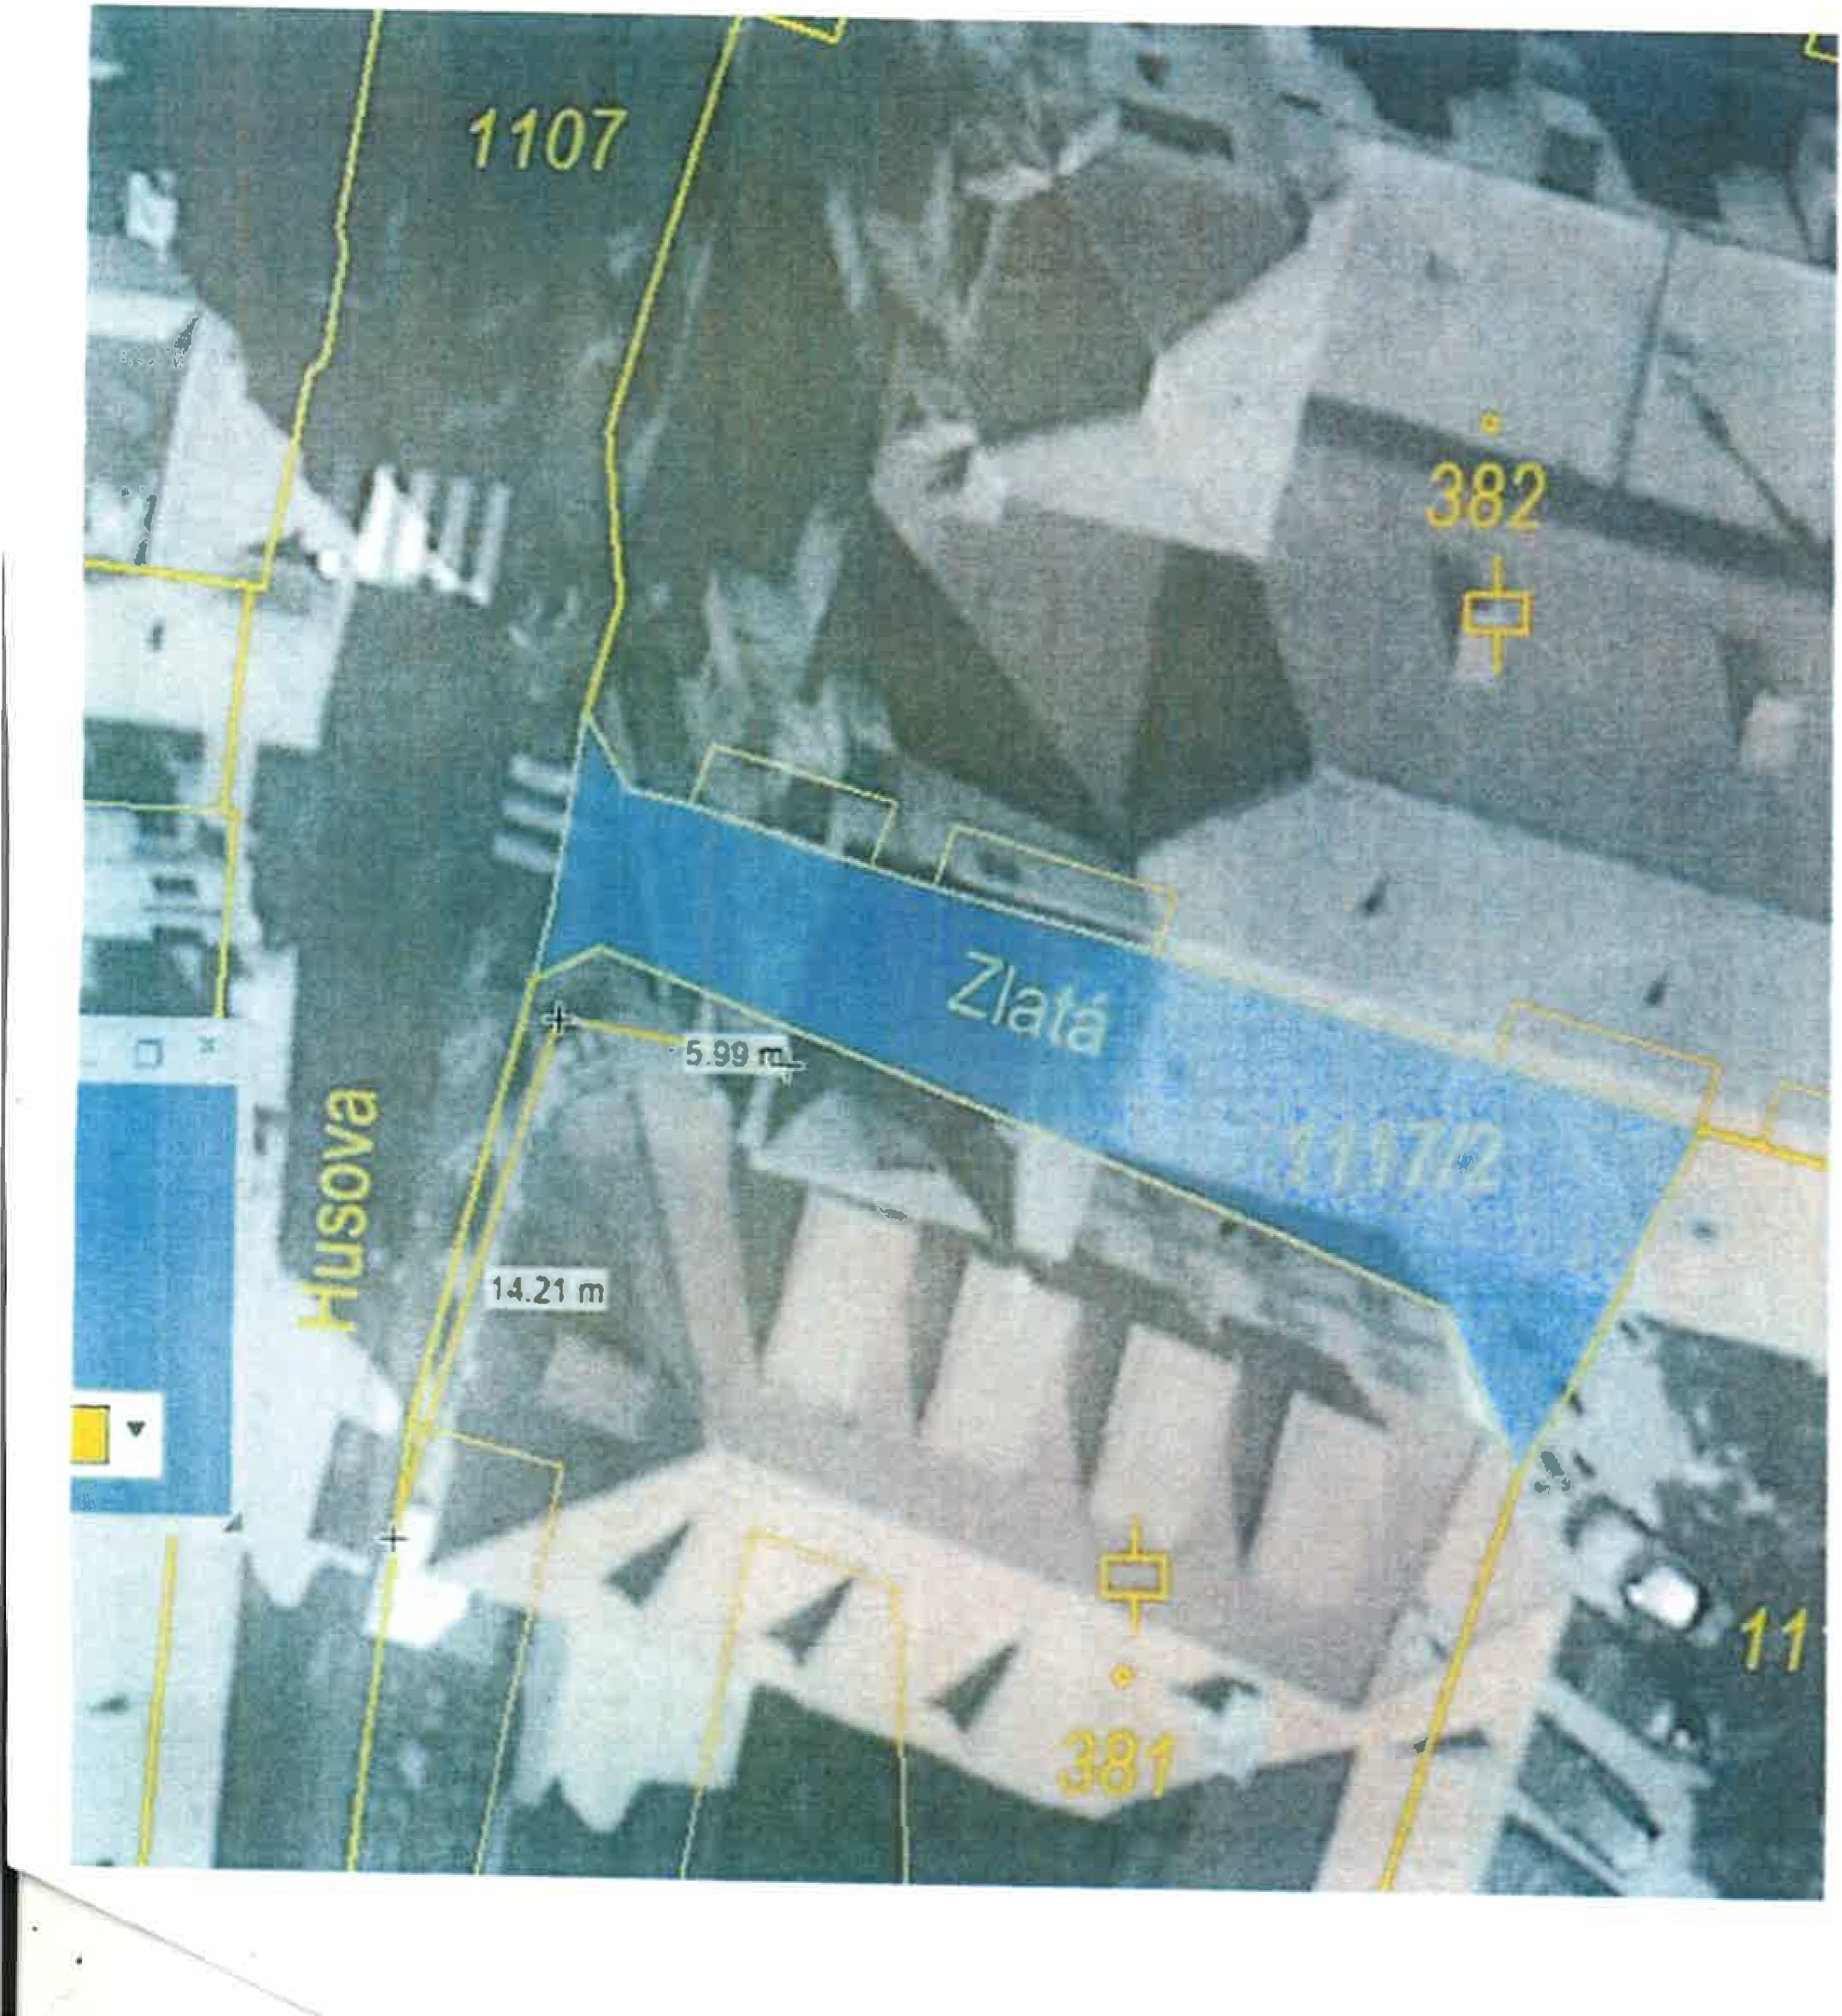

Oranžovou linií je orientačně znázorněna trasa hydroizolační předstěny s provětrávanou vzduchovou mezerou v části 1.PP

""

# Hlavní město Praha

Cenová mapa stavebních pozemků pro rok 2024

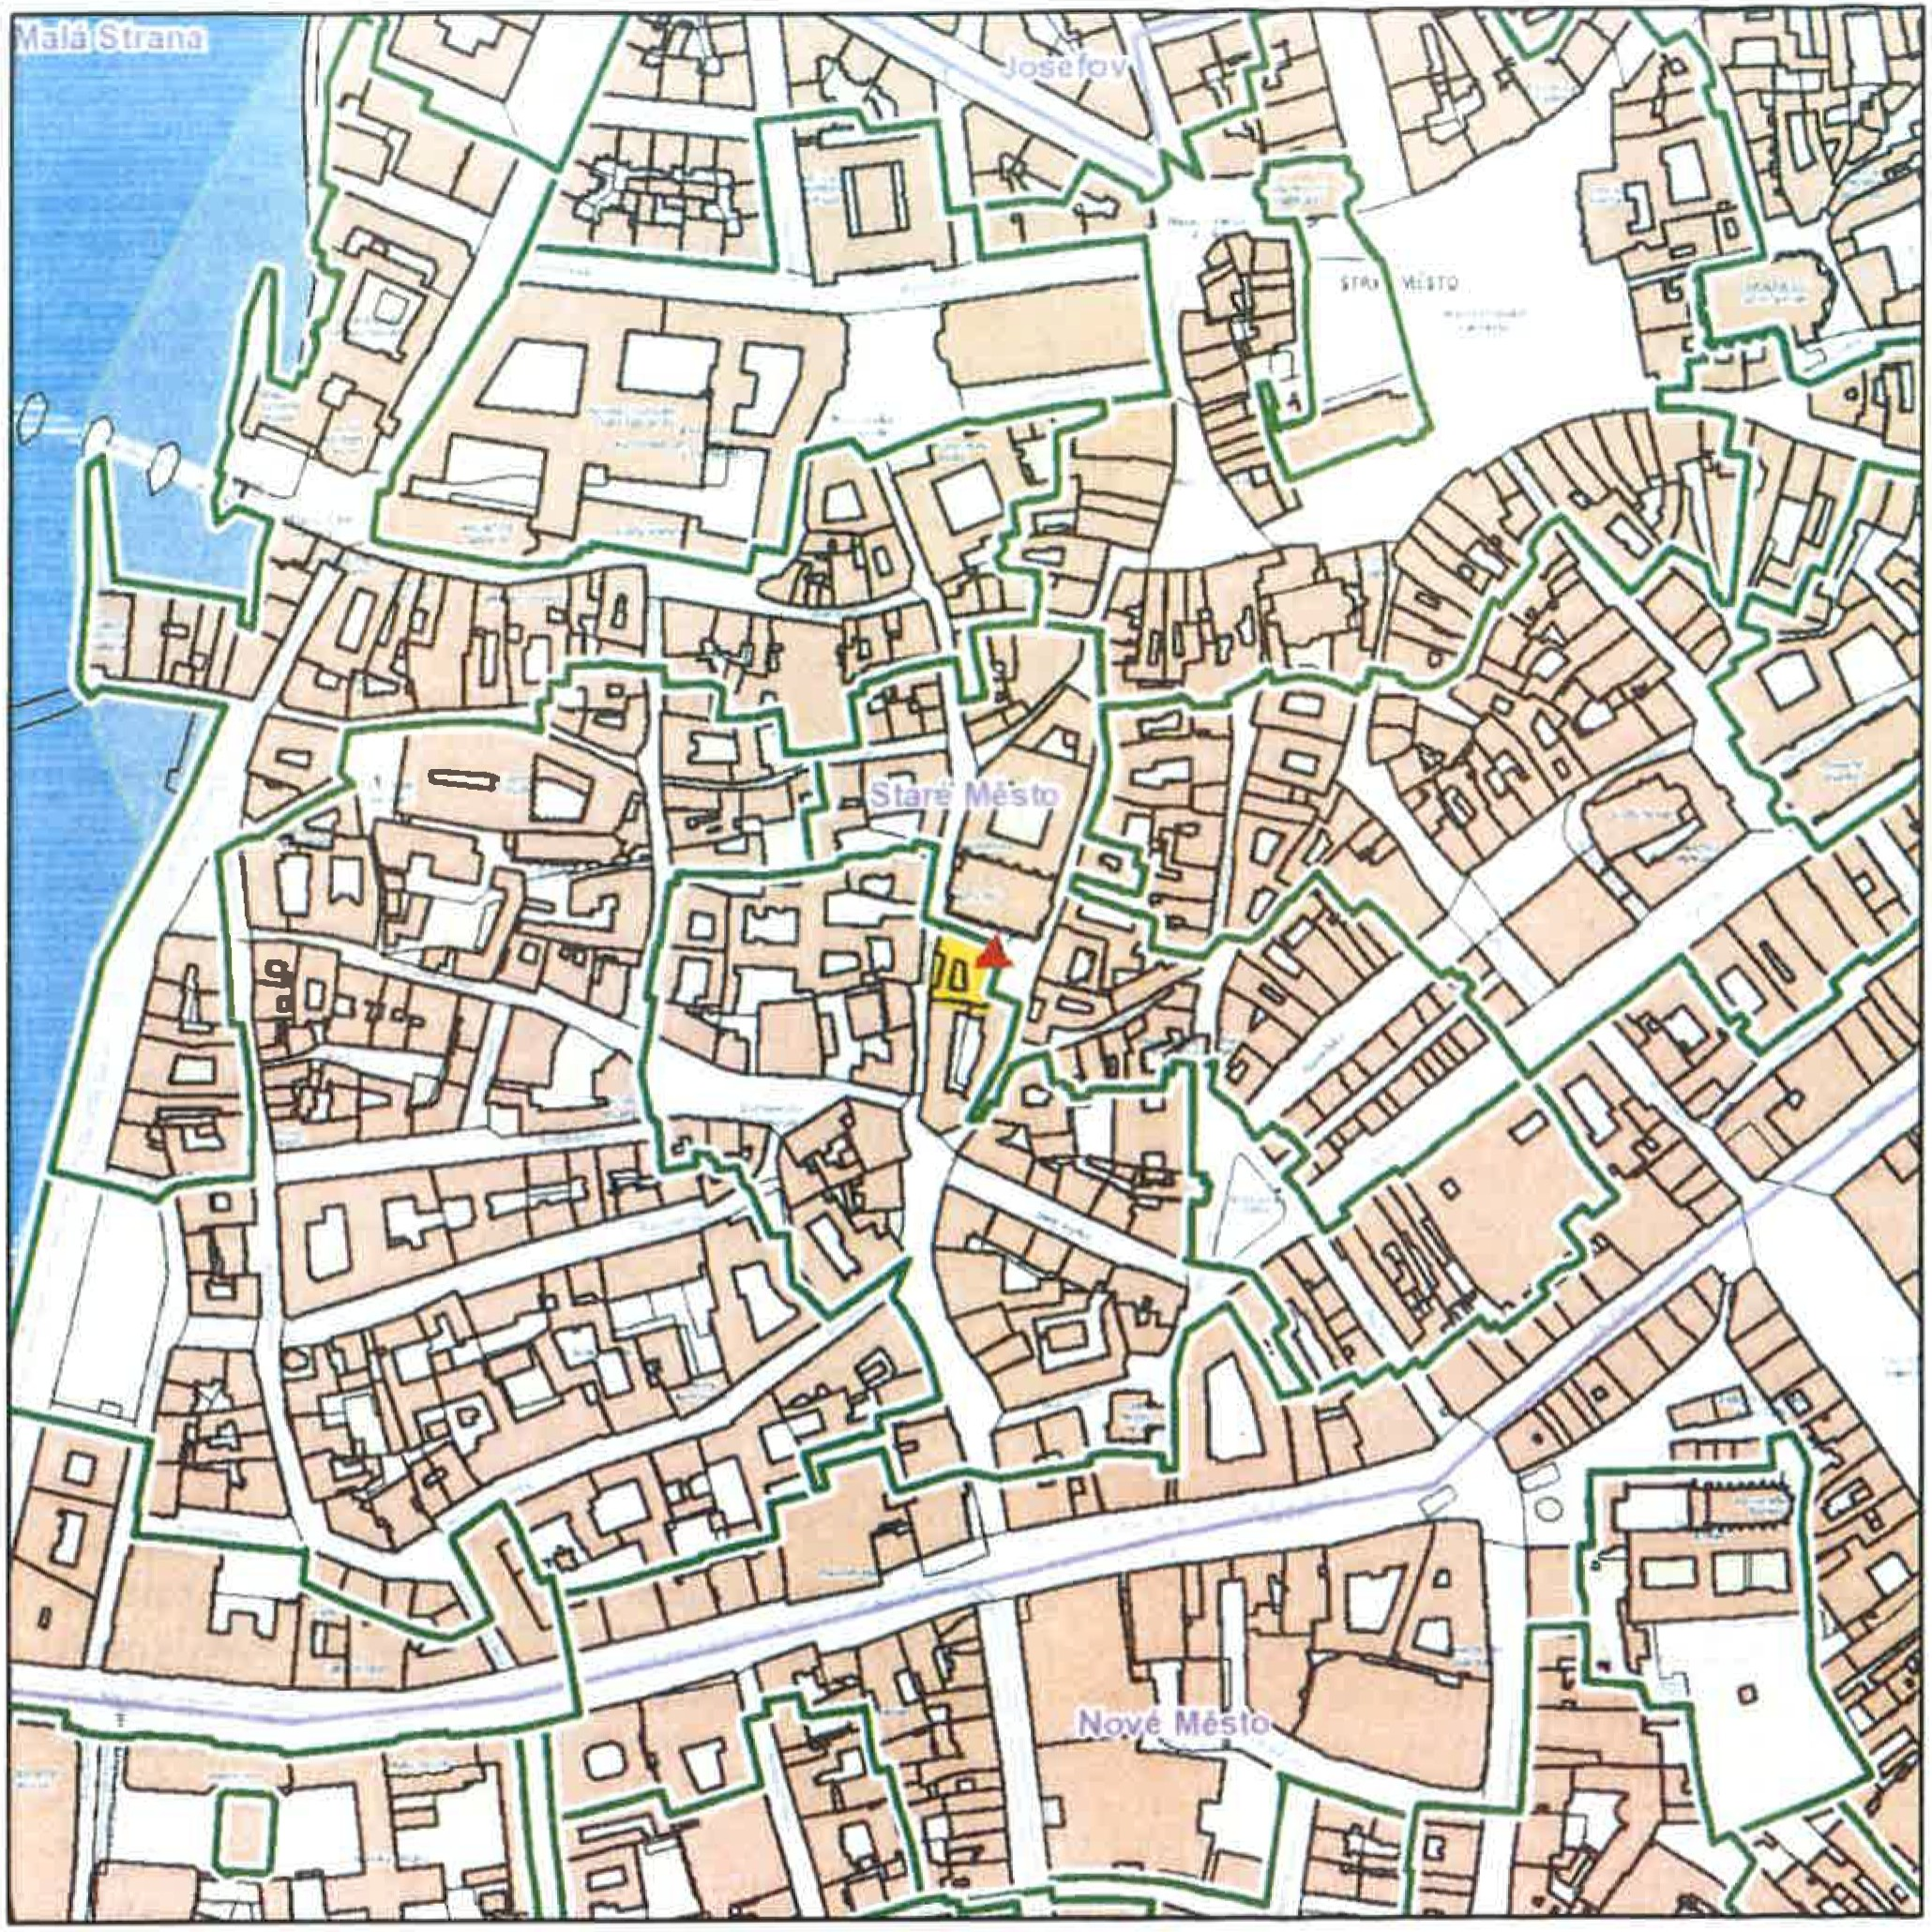

**Katastrálnl** územl

Název:

Staré Město

**Parcela**

Císlo parcely : 381

**Cena 2024**

Mapový list: Cena .

Skupina :

45

70940 K č/m2

269800

Zobrazené údaje maJI Informativní charakter a při zjišťováni cen stavebnlch pozemků je nutné postupovat

dle vyhlášky č. 32/1998 Sb. hl. m. Pra hy, o cenové mapě stavebnlch pozemků, ve znění platném k datu, kekterému se cena zjišťuje. Účinnost vyhlášky č. 32/1998 Sb. hl. m. Prahy, o cenové mapě stavebních pozemků, ve znění pozdějších předpisů:

3.1. 2024-31 .12.2024 \/\/liČ:loPMl"I rln <> · nQ n.d ?íl?4